Рекомендации к выполнению итоговой контрольной работы за первое полугодие в курсе «География «Землеведение» 6 класс

Данная контрольная работа рекомендуется ученикам 6 класса в качестве закрепляющей и прове-
рочной итоговой работы при обобщении знаний в начальном курсе географии.
Курс «Землеведение» - первый среди систематических курсов школьной географии.
Главная цель курса – формирование представлений о Земле как природном комплексе,
об особенностях земных оболочек и их взаимосвязях.
Основная задача курса – развитие географической культуры и обучение географическому
языку. Изучая его, школьники овладевают первоначальными представлениями и понятиями,
а также умениями, связанными с использованием источников географической информации и
карты.
Задания для школьников построены в форме материалов ЕГЭ, что постепенно подводит учащихся к выполнению экзаменационной работы в данной форме. Данная форма позволяет учителю дифференцированно подойти к выполнению учащимися данной работы. Оценить данную работу рекомендуется в баллах, что позволит наиболее объективно оценить данную работу.
(За каждый правильный ответ :
Части 1- по 1 баллу,
Части 2- 1 балл за правильный ответ, неверный ответ-0 баллов,
Части 3- 2 балла за полный правильный ответ,1 балл за правильный неполный ответ, 0 баллов –неверный ответ.
Итого: 21 балл )

Инструкция по выполнению работы
На выполнение итоговой работы по географии отводится 40 минут. Работа содержит 20 заданий,которые разделены на три части.
Часть 1 (12 заданий:А1-А12) с выбором ответа, только один из которых является правильным.
Часть 2 (5 заданий: В1- В5) содержит 5 заданий, требующих краткого ответа в виде числа, одного слова, последовательности букв или цифр. Задания данного типа проверяют умения учащихся работать с фрагментами планов, карт.
Часть 3 ( 3 задания: С1-С3) состоит из 3 заданий с развернутым ответом. Рекомендуется записать полный ответ на поставленный вопрос.
Советуем выполнять задания в том порядке, в котором они даны.
Постарайтесь выполнить как можно больше заданий и набрать наибольшее количество баллов.
Желаем успеха!

Итоговая контрольная работа по географии за 1 полугодие
6 класс
1вариант.
Часть А.
1.Какое из утверждений о размерах Земли является верным?
1) расстояние от центра Земли до экватора меньше, чем до любого из полюсов
2)средний радиус Земли равен 6371км.
3) длина любого меридиана больше длины экватора
4)длина экватора составляет примерно20000км.
2. Мощность литосферы:
1) составляет 20% от радиуса Земли
2) везде одинакова
3)под материками больше, чем под океанами
4) под горами меньше, чем под равнинами.
3.Какое из утверждений о следствиях движений Земли является верным?
1)следствием осевого вращения Земли является изменение полуденной высоты Солнца в течение года
2)следствием обращения Земли вокруг Солнца является уменьшение угла падения солнечных лучей от
экватора к полюсам
3) следствием осевого вращения Земли является смена природных зон от экватора к полюсам
4) следствием обращения Земли вокруг Солнца является смена времен года.
4.Термин «география» в переводе с греческого означает:
1) землепользование 2) землеописание 3) землеизмерение 4) земледелие
5. Природу земли, материков, отдельных стран изучает:
1) экономическая география 2) физическая география 3)картография 4) биология
6.Азумут 90⁰- это направление на :
1) север 2) юг 3) запад 4) восток
7. Если именованный масштаб плана в1см-500м, то его численный масштаб:
1)1:50 2) 1:500 3) 1:5000 4) 1:50000.
8.Самой северной из перечисленных является точка, широта которой:
1)20⁰с.ш. 2)10⁰с.ш. 3)0⁰ 4)10⁰ю.ш.
9.Любая точка материка Южная Америка имеет:
1) северную долготу 2) южную долготу 3) западную долготу 4) восточную долготу
10.Литосфера включает в себя:
1) только земную кору 2) земную кору и верхнюю мантию
3) земную кору, верхнюю часть мантии и ядро
11.При движении от поверхности в глубь Земли температура и давление вещества:
1) увеличиваются 2) не изменяются 3) уменьшаются.
12. Эпицентр землетрясения расположен:
1) над очагом землетрясения 2) под очагом землетрясения 3) вне очага землетрясения
Часть В
1. Какая из обозначенных на карте Африки точек имеет координаты10⁰с.ш; 30⁰в.д?
Ответ запишите цифрой.
0⁰ 20⁰ 40⁰
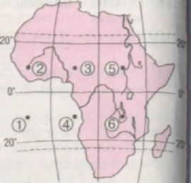

2.1см на карте масштаба 1:100000 соответствует__________км на местности.

3.Чтобы попасть из точки В на берегу лесного озера к избушке лесника (на карте обозначено-«лесн»),
надо идти по азимуту_______градусов.
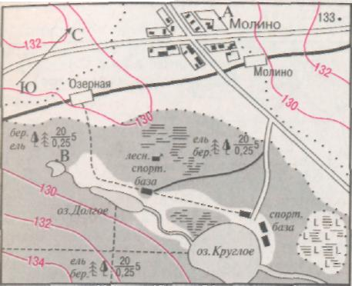

4.Определите расстояние А-В на местности по уменьшенному изображению листа топографической карты (в км)
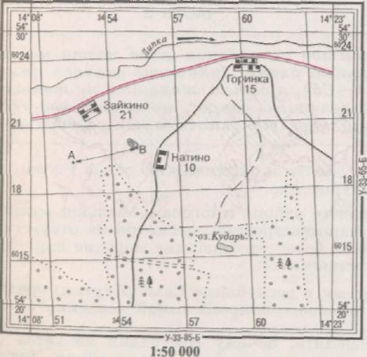
5.Какая стрелка на фрагменте карты мира соответствует направлению на север?
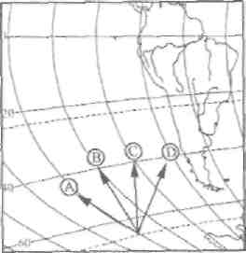

Часть С
1.Имеются ли на Земле точки, для определения географического положения которых достаточно только одной координаты?
2. Где, по-вашему, больше действующих вулканов –на суше или на дне океана? Обоснуйте свою точку зрения.
3. Зачем необходимо изучать вулканы?

Итоговая контрольная работа по географии за 1 полугодие
6 класс
2вариант.
Часть А.
1. Какое из утверждений о размерах Земли является верным?
1) при определении размеров Земли атмосфера во внимание не принимается
2) средний радиус Земли равен 3671км
3) длина любого меридиана больше длины экватора
4) длина экватора 63710км
2. Какое из утверждений о Земле является верным?
1) максимальная продолжительность дня и ночи на Земле наблюдается на экваторе
2) смена дня и ночи является следствием изменения наклона земной оси к плоскости орбиты
3) если смотреть со стороны Северного полюса, земля вращается вокруг своей оси против часовой стрелки
4) на полярных кругах Солнце опускается за горизонт в течение полугода
3. Основоположником географии как науки является:
1) Аристотель 2) Эратосфен 3) Птолемей 4) Магеллан
4.Азимут 270⁰-это направление на:
1) север 2) юг 3) восток 4) запад
5.Если именованный масштаб плана в 1см-100м, то его численный масштаб:
1)1:10 2) 1:1000 3) 1:100 4) 1:10000
6.Самой южной из перечисленных является точка, широта которой:
1) 15⁰ю.ш 2) 23⁰ю.ш 3) 0⁰ 4) 25⁰с.ш.
7.Любая точка материка Австралия имеет:
1) северную широту 2) восточную широту 3) восточную долготу 4) западную долготу
8.Земная кора по отношению к поверхности Земли расположена:
1) ближе, чем мантия и ядро 2) ближе, чем ядро, и дальше, чем мантия 3) дальше, чем ядро и мантия
4) дальше, чем ядро, и ближе, чем мантия
9.Наибольшее число действующих вулканов расположено на побережье океана:
1) Атлантического 2) Индийского 3) Тихого 4) Северного Ледовитого
10. Длина 40⁰параллели по сравнению с длиной любого из меридианов:
1) больше 2) примерно такая же 3) меньше
11.На Южном полюсе любое из направлений оказывается:
1) северным 2) южным 3) западным 4) восточным
12. Кратер вулкана-это
1) чашеобразное углубление на вершине вулкана 2) канал, по которому поднимается магма
3)излившееся на поверхность вещество.

Часть В
1. Какая из обозначенных на карте Африки точек имеет координаты10⁰ю.ш; 10⁰з.д
Ответ запишите цифрой. 0⁰ 20⁰ 40⁰

2. 1см на карте масштаба 1: 5000000 соответствует__________км на местности.

3. Чтобы попасть от станции Озерной к избушке лесника, надо идти по азимуту______ градусов.

4. Определите на плане местности расстояние от точки Р до точки А. Ответ запишите цифрами.

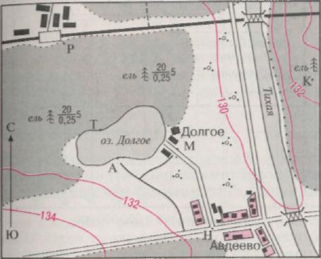
масштаб 1: 10 000

5. Какой цифрой обозначен северный полярный круг на фрагменте карты?
Ответ запишите цифрой.

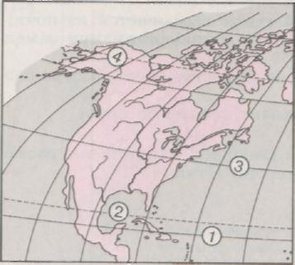

Часть С
1. Какое отрицательное и положительное значение имеют вулканы в жизни человека?
2.Почему европейцы искали различные пути в Индию и другие азиатские страны, в то время как народы Азии не стремились попасть в Европу?
3.Имеется дом, каждая из четырех сторон которого имеет окна. Можно ли найти место на Земле для расположения дома, с тем чтобы все его окна были направлены: а) на север б) на запад?

Ответы I вариант
Часть А |  | Часть В
1 | 2 | 1 | 5
2 | 3 | 2 | 1км
3 | 4 | 3 | 90 град.
4 | 1 | 4 | 0,75км
5 | 2 | 5 | А
6 | 4
7 | 4
8 | 1
9 | 3
10 | 2
11 | 1
12 | 2

Ответы II вариант
Часть А |  | Часть В
1 | 1 | 1 | 1
2 | 3 | 2 | 50км
3 | 2 | 3 | 140 град.
4 | 4 | 4 | 300м
5 | 4 | 5 | 4
6 | 4
7 | 3
8 | 1
9 | 3
10 | 3
11 | 1
12 | 1

